徐州市2018年初中学业水平考试物理试题
一、选择题
1. 打开电冰箱门时，常会看到电冰箱门的附近出现一股“白气”．“白气”形成过程属于
A. 液化 B. 汽化 C. 升华 D. 熔化
【答案】A
【解析】因为冰箱内的温度低，打开电冰箱门时，冰箱内的冷空气流出，制造了低温的环境；
外面的水蒸气遇冷液化而形成小水珠，即我们看到的“白气”。
所以“白气”是液化而形成的，故选A。
点睛：需要注意的是，我们看到的“白气”其实是小水珠，而不是水蒸气，水蒸气是看不到的，所以“白气”是由水蒸气液化而形成的。
2. 在商场里，当你站在上升的自动扶梯上时，关于你是运动还是静止的说法中正确的是
A. 运动的 B. 静止的
C. 相对自动扶梯是静止的 D. 相对商场地面是静止的
【答案】C
【解析】运动和静止具有相对性，选择不同的参照物来描述同一个物体的运动状态，可能得出不同结论，所以运动和静止都是相对的。
站在上升的自动扶梯上时，以自动扶梯为参照物时，没有发生位置的变化是静止的；
以商场地面为参照物时，位置发生了变化，所以是运动的。
故C正确。
点睛：注意理解参照物和相对运动的概念，在研究机械运动时，人们事先选定的、假设不动的，作为基准的物体叫做参照物，选择不同的参照物来描述同一个物体的运动状态，可能得出不同结论。
3. 1911年，卢瑟福建立了原子的核式结构模型．下列关于这个模型的说法中正确的是
A. 原子核位于原子的中心 B. 原子核带负电
C. 电子静止在原子核周围 D. 原子核占据了原子内大部分空间
【答案】A
【解析】A. 核式结构模型中，原子核位于原子的中心，电子在原子核的四周，且高速绕原子核旋转，故A正确；
B. 原子核中的质子带正电，中子不带电，所以原子核整体带正电，故B错误；
C. 电子在原子核周围高速旋转，故C错误；
D. 原子核位于原子的中心，占有原子的绝大部分质量，但体积非常小，所以原子中非常的空旷，故D错误；
故选A。
点睛：重点是原子的核式结构特点，原子核的质量大，居于中心，电子质量很小绕原子核旋转，且原子核带正电，电子带负电。
4. 用橡皮筋、回形针、棉线、小瓶盖、牙膏盒、铁丝、钩码和刻度尺等，做一个如图所示的橡皮筋测力计．下列说法中错误的是
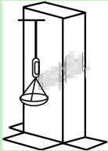
A. 刻度可以标在牙膏盒上
B. 可以把回形针上端当作指针
C. 可以利用钩码拉伸橡皮筋标注刻度
D. 不同橡皮筋做的测力计量程都相同
【答案】D
【解析】A. 如图橡皮筋固定在牙膏盒上，竖直放置，测量物体重时，橡皮筋竖直向下伸长，所以刻度可以标在牙膏盒上，故A正确；
B. 回形针与托盘固定在一起，橡皮筋伸长时随托盘一起向下运动，所以可以把回形针上端当作指针，故B正确；
C. 因为钩码的重一定，即每个钩码的重相同，所以可以利用悬挂不同钩码时，拉伸橡皮筋的不同长度，来标注刻度，故C正确；
D. 材质或粗细不同的橡皮筋，其弹力不同，所以做成测力计后，其量程也不同，故D错误；
故D错误，符合题意。
点睛：可以结合弹簧测力计的原理进行判断，但要注意的是橡皮筋做成的测力计，其示数不均匀，这点与弹簧测力计是不同的，要特别注意。
5. 如图所示，一个玩具弹簧放在斜面上端，将弹簧弯曲一定程度后释放，弹簧沿斜面向下翻滚．弹簧在运动过程中，有哪些机械能发生了转化
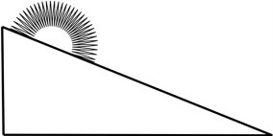
A. 只有动能和重力势能
B. 只有动能和弹性势能
C. 只有重力势能和弹性势能
D. 动能、重力势能和弹性势能都发生了转化
【答案】D
【解析】根据题意，玩具弹簧放在斜面上端，将弹簧弯曲一定程度后释放，弹簧沿斜面向下翻滚。
首先将弹簧作为一个简单对象考虑，向下翻滚过程中，质量不变，但高度降低了，所以重力势能会减小；
弹簧弹起后，另一端接触斜面时，动能减小，弹性势能增大，且减小的重力势能，会转化弹簧的弹性势能，即弹簧的弹性形变变大；
弹簧弹起时，弹性势能又转化为动能。
所以这个过程中，动能、重力势能和弹性势能都发生了转化，故D正确。
点睛：重点是牢记影响机械能大小的因素及其转化过程，当质量不变时，速度增大，动能增大；高度增加，重力势能增大，高度降低，重力势能减小；形变增大，弹性势能增大，形变减小，弹性势能减小。
6. 关于家庭电路与安全用电，下列说法正确的是
A. 火线和零线之间的电压为36V B. 各用电器之间是并联的
C. 开关接在零线上 D. 电冰箱不需要用三线插座
【答案】B
【解析】A. 火线和零线之间的电压为220V，故A错误；
B. 家族电路中，各用电器要能独立工作，互不影响，所以家电之间是并联的，故B正确；
C. 为了安全，开关应接在火线上，这样开关断开时用电器与火线断开，更安全，故C错误；
D. 具有金属外壳的用电器，为了防止漏电时产生危险，应使用三线插座，故D错误；
故选B。
7. 今年3月30日，我国成功发射第30、31颗北斗导航卫星．北斗卫星向地面传递信息是通过
A. 超声波 B. 次声波 C. 电磁波 D. 红外线
【答案】C
【解析】电磁波可以在真空中传播，所以北斗卫星向地面传递信息使用电磁波，故C正确；
超声波和次声波不能在真空中传播，故不能用作卫星通信，故AB错误；
红外线主要用于取暖、遥控器、夜视仪等，不适合远距离的通信使用，故D错误；
故选C。
点睛：体会电磁波被广泛应用于传递信息的特点，想想我们身边充满了各种电磁波，如；手机信号、广播电视信号、卫星通信等，电磁波的使用方便了人们的通信和信息的获取，要知道远距离的无线通信都是使用的电磁波。
8. 在“探究动能的大小与哪些因素有关”的实验中，用木块被小车撞击后移动的距离来反映小车动能的大小，下列研究问题的方法中与之相同的是
A. 保持电阻不变，探究通过导体的电流与电压的关系
B. 通过小方桌陷入沙中的深度来研究压力的作用效果
C. 通过水流来初步认识电流
D. 用磁感线来描述磁体的磁场
【答案】B
【解析】用木块被小车撞击后移动的距离来反映小车动能的大小，是转换法的应用；
A. 保持电阻不变，探究通过导体的电流与电压的关系，是控制变量法的应用；
B. 通过小方桌陷入沙中的深度来研究压力的作用效果，是转换法的应用；
C. 通过水流来初步认识电流，是类比法的应用；
D. 用磁感线来描述磁体的磁场，是模型法的应用；
故B符合题意。
点睛：注意理解转换法的思想，即对于一些看不见摸不着的现象或不易直接测量的物理量，用一些非常直观的现象或易测量的物理量去间接的研究或测量，注意总结初中物理实验中所用到的转换法。
9. 如图所示电路，电源电压保持不变，闭合开关S，电流表和电压表的都有示数．如果某时刻电路出现故障，两表的示数都变大了，那么故障可能是
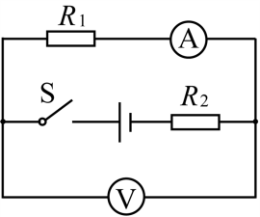
A. 电阻R₁短路 B. 电阻R₁断路
C. 电阻R₂短路 D. 电阻R₂断路
【答案】C
【解析】A. 如图，电压表与电阻R₁并联，所以电阻R₁短路后，电压表也被短路，不会有示数，故A错误；
B. 电阻R₁断路后，电压表串联在电路中，电压表通过R₂连接在电源两端，所以电压表有示数且接近电源电压，但因为电压表的电阻很大，所以电路中电流减小，即电流表示数会减小，故B错误；
C. 电阻R₂短路后，电压表测量电源电压，示数增大，电路中的总电阻减小，根据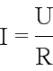可知，电流变大，即电流表示数变大，故C正确；
D. 电阻R₂断路后，电路断路，两电阻示数都为零，故D错误；
故选C。
点睛：重点理解电阻R₁断路时，电压表实际串联在电路中，由于电压表的电阻很大，所以电流表无示数，而电压表有示数且接近电源电压。
10. 一辆汽车在平直公路上沿直线向前行驶，途中经过一段泥泞路面，如果汽车发动机的功率始终保持不变，则汽车行驶路程s随时间t的变化关系可能是
A. 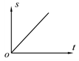 B. 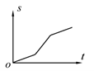 C. 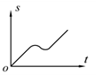 D. 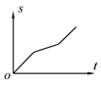
【答案】D
【解析】汽车发动机的功率始终保持不变，途中经过一段泥泞路面，由于泥泞路面摩擦阻力增大，则汽车的牵引力也随之增大，根据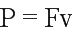可知，汽车的速度变小；
速度变小，则相同时间内通过的距离变小。
A图，始终为匀速直线运动，不正确；
B图，中间一段，在相同时间内通过的距离更远，不正确；
C衅，中间一段，随时间的变化，路程出现减小的情况，不正确；
D图，中间一段，在相同时间内通过的距离变小了，说明速度减小了，正确；
故选D。
点睛：关键是根据理解：当功率一定时，牵引力与速度是成反比的，据此进行判断。
五、物理填空题
11. 人听到蚊子飞行的“嗡嗡”声，是由蚊子翅膀______产生的，通过______传入人耳．但人听不到蝴蝶飞行的声音，是因为蝴蝶发出声音的______不在可听声的范围内．
【答案】 (1). 振动 (2). 空气 (3). 频率
【解析】声音由振动产生，所以人听到蚊子飞行的“嗡嗡”声，是由蚊子翅膀振动产生的；
空气可以传播声音，所以此声音通过空气传入人耳；
人听不到蝴蝶飞行的声音，是因为蝴蝶翅膀振动的频率很低，低于人耳的听觉范围，所以听不到，即蝴蝶发出声音的频率不在可听声的范围内．
点睛：注意牢记人耳的听觉范围，即20Hz-2000Hz，高于此频率的为超声波，低于此频率的为次声波，人耳都是听不到的。
12. 太阳能在利用过程中对环境无污染或污染很小，属于______能源（填“清洁”或“非清洁”）；利用太阳能电池可以把太阳能转化为______能，还有一部分太阳能转化为其他形式的能，根据能量______定律可知，转化的总能量和接收的太阳能数量相同．
【答案】 (1). 清洁 (2). 电 (3). 守恒
【解析】太阳能在利用过程中对环境无污染或污染很小，所以属于清洁能源；
利用太阳能电池可以把太阳能转化为电能，还有一部分太阳能转化为内能，根据能量守恒定律，能量只会发生转移或转化，能的总量不变，所以转化的总能量和接收的太阳能数量相同．
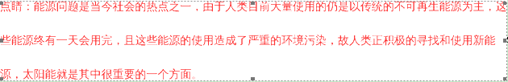
13. 如图所示的直流电动机模型，把线圈两端导线的漆按图中方法刮去，通电后线圈能否连续转动？______．如果通过线圈的电流变大，线圈的转动速度将变______．如果改变线圈中的电流方向，线圈的转动方向将______．
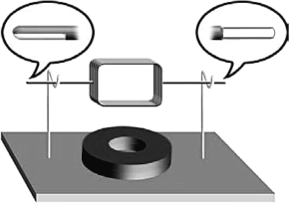
【答案】 (1). 能 (2). 大 (3). 改变
【解析】如图所示的直流电动机模型，把线圈两端导线的漆按图中方法刮去，即一端刮去一半，另一端全部刮去，这样当线圈通过电流时，受磁场力转动，转到平衡位置时，电流被切断，线圈可以利用惯性继续转动，所以通电后线圈能连续转动；
如果通过线圈的电流变大，线圈受到的磁场力变大，所以转动速度将变大；
如果改变线圈中的电流方向，线圈受到的磁场力方向相反，所以转动方向将改变。
点睛：注意理解导线一端刮去半周时，有类似换向器的作用，但又不完全相同，换向器是改变电流方向，而刮去半周只是切断电流，让线圈依靠惯性继续转动下去。
14. 如图所示的希罗喷泉，用3根管子连接3个容器，容器a是敞口的，容器b和c是密闭的．容器中有一些水，管B有水喷出．管A中水流的方向是向______，容器b中气体压强的大小比外界大气压______，要增大喷泉的高度，应增加容器______的高度．
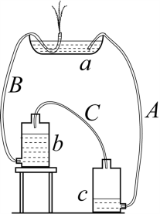
【答案】 (1). 下 (2). 大 (3). b
【解析】如图，a容器位置高，c容器位置低，即液面低，A管连接两容器后，在液体重力的作用下，A管中水会向下流动，或根据液体压强特点可知，c容器中液面低，产生的压强小，所以水向下流动；
由于a、b容器液面存在高度差，所以会产生一定的压强，又由于容器b和c是密闭的，此压强通过C管作用于b容器中．所以容器B中的压强大于大气压；
由于a、c液面的高度差大于a、b液面的高度差，此高度差产生压强，所以管B有水喷出．据此可知，增加b容器的高度时，此高度差会增加，B管口的压强增大，所以喷泉的高度增加。
点睛：主要考查了液体压强的特点，通过分析此装置，要理解水能喷出，是因为液面的高度差不同，此高度差产生的压强将水喷出。
15. 如图所示，工人师傅用动滑轮匀速提升重物．使用动滑轮的好处是________．若物体重450N，工人所用拉力为250N，则动滑轮的机械效率为______；用该滑轮匀速提升重600N的物体，若不计绳重和摩擦，则工人所用的拉力为________N．
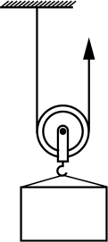
【答案】 (1). 省力 (2). 90% (3). 325
【解析】使用动滑轮时，有两段绳子拉着物体上升，所以好处是可以省力；
物体重450N，工人所用拉力为250N，则动滑轮的机械效率为
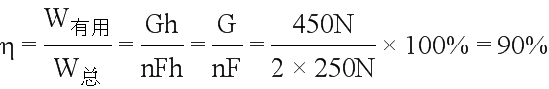；
根据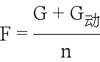可得动滑轮的重为：
用该滑轮匀速提升重600N的物体时，工人所用的拉力为：
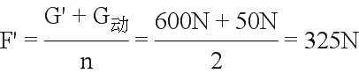。
点睛：关键是根据求出动滑轮的重，当然也可以根据第一次的额外功求出动滑轮的重，另外注意求机械效率时常用的两种方法：一是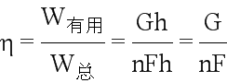，二是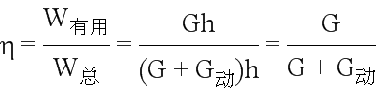。
16. 小明在家中用煤气灶将初温为20℃，质量为2kg的一壶水加热到80℃，这是通过______的方式使水的内能______．如果煤气完全燃烧放出的热量只有60%被水吸收，则至少需要燃烧______kg的煤气 [水的比热容为4.2×10³J/(kg·℃)，煤气的热值为4.2×10⁷J/kg]．
【答案】 (1). 热传递 (2). 增加 (3). 0.02
【解析】用煤气灶加热使水的温度升高，内能增加，这是热传递的方式改变内能的；
初温为20℃，质量为2kg的一壶水加热到80℃，吸收的热量为：
；
煤气完全燃烧放出的热量只有60%被水吸收，则煤气燃烧放出的热量为：
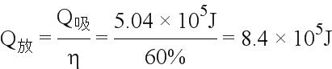；
需要燃烧煤气的质量为：
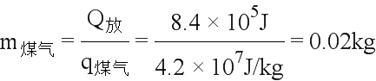
点睛：重点是吸热公式和热值公式的应用，注意公式应用时单位要统一，特别是热值公式应用时，有时要用到体积，有进要用到质量，要统一单位后再计算。
17. 当严寒即将来临时，为了预防果实结冰，果农会用水喷洒果树．请你解释这种做法的道理：________．
【答案】水的比热容大降温时能放出更多的热量，且水结冰时会放出热量，可以减慢环境温度的降低，从而保护果实．
【解析】利用水的比热容较大的特点，以及水凝固放热的原理进行解释。
果农用水喷洒果树．因为水的比热容较大，在降温时放出的热量多，所以会减缓果树温度的下降，另外如果水凝固的话，由于凝固是放热过程，也会放出较多的热量，使果树温度降低的少，从而保护果实。
点睛：理解水的比热容的物理意义及其在生产、生活中的应用，注意总结水的比热容较大的应用实例，如作为热机的冷却物质，作为北方冬季的取暖物质，本题中减缓果树温度的下降等。
六、物理解答题
18. 如图所示，一束光射到平面镜上，请作出它的反射光线．
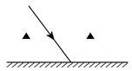
【答案】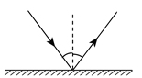
【解析】根据光的反射定律作图。
首先过入射点画出垂直于镜面的法线；
根据反射角等于入射角，画出反射光线，如图：
点睛：牢记光的反射定律，即反射光线跟入射光线和法线在同一平面内，反射光线和入射光线分居在法线两侧，反射角等于入射角。
19. 如图所示，小华用绳拉着箱子行走，请画出绳对箱子拉力F的示意图．
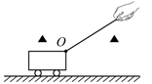
【答案】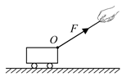
【解析】小华用绳拉着箱子行走，箱子受到拉力的作用，方向沿绳子斜向上，作用点在固定绳子处，所以沿绳子画出动力F，如图：
点睛：重点是力的示意图的画法，即用一条带箭头的线段表示出力的作用点和方向，线段的长度也粗略表示力的大小，本图拉力的作用点在绳子与物体接触的地方。
20. 制作豆腐过程中，要用重物把豆腐压实，如果重物对豆腐的压力为200N，受力面积为1m²．压实后，30kg豆腐的体积为0.02m³．求：
（1）重物对豆腐的压强；
（2）豆腐的密度．
【答案】见解析
【解析】（1）对豆腐的压力为200N，受力面积为1m²．根据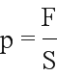堆计算压强为：
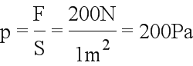；
（2）30kg豆腐的体积为0.02m³，根据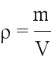计算豆腐的密度为：
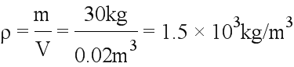。
点睛：考查了压强和密度公式的应用，直接代入公式计算即可，注意有些题中。单位不统一，计算前要先换算单位，养成好习惯。
21. 如图所示电路，电源电压保持6V不变，R₁是定值电阻，R₂是最大阻值为50Ω的滑动变阻器．闭合开关，当R₂的滑片位于最左端时，电路中的电流为0.6A．求：
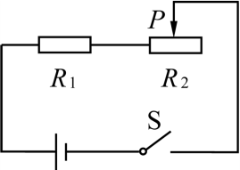
（1）电阻R₁的阻值；
（2）滑片从最左端移动到最右端的过程中，滑动变阻器的最大功率．
【答案】见解析
【解析】（1）如图电路，两电阻串联，当R₂的滑片位于最左端时，滑动变阻器接入电路的电阻为零，此时为只有R₁的简单电路，电流为0.6A；
根据计算R₁的阻值为：
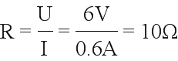；
（2）根据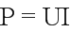可得R₂的电功率为：
分析此式可知，当电流为0.3A时，有最大功率为：0.9W。
点睛：重点是欧姆和电功率的计算，第二问求最大功率时，利用电功率的公式列出功率与电流的关系式，利用完全平方式的特点得出最大功率。
22. 小明和小华分别用“伏安法”测量定值电阻的阻值．
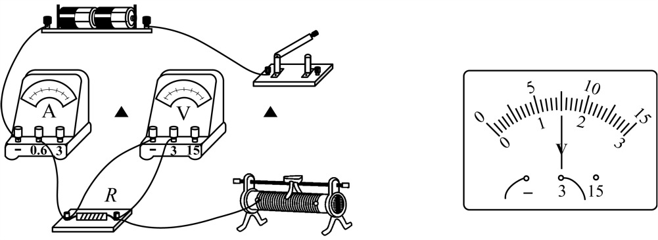
图甲 图乙
（1）小明实验的电路如图甲所示，请用笔画线代替导线把电路连接完整____________．
（2）小明第1次测量时，电压表示数如图乙所示，则电压为______V．
（3）小明测量的数据如表一所示，则定值电阻的阻值为______Ω．
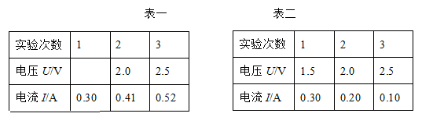
（4）小华测量的数据如表二所示，则小华实验中存在的问题可能是：_________________．
【答案】 (1). 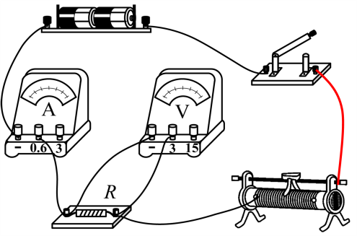 (2). 1.5 (3). 4.9 (4). 电压表并联在滑动变阻器两端了
【解析】（1）小明实验的电路如图甲所示，已基本连接好，再连接滑动变阻器的右上端到开关的右端即为完整的电路，如图：
（2）小明第1次测量时，电压表示数如图乙所示，电压表使用小量程，分度值为0.1V，读数即此时电阻两端的电压为1.5V．
（3）小明测量的数据如表一所示，去除误差的因素，采用任一组数据可计算定值电阻的阻值为：
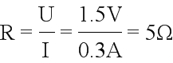；
（4）小华测量的数据如表二所示，分析数据可以看出，电压增大时，电流是减小的，这是不符合欧姆定律的，所以此电压一定不是定值电阻两端的电压；
再分析电路图可知，当电压表与滑动变阻器并联时，滑动变阻器接入电路的电阻越小，两端的电压越小，而电流越大，所以小华实验中存在的问题可能是：电压表与滑动变阻器并联了。
点睛：重点是伏安法测量电阻的实验，最后一问是个难点，关键是电路的动态分析，明白电压表与滑动变阻器并联时，会出现表格二中的情形，即电流增大时，电压表的示数是变小的。
23. 如图所示，在“探究凸透镜成像的规律”实验中．
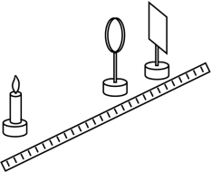
（1）组装调整实验器材时，要使烛焰和______的中心位于凸透镜的主光轴上．
（2）实验所用凸透镜的焦距为20cm，若烛焰在凸透镜前30cm处，则可在凸透镜的另一侧得到一个（______）
A.倒立、放大的实像 B.倒立、缩小的实像
C.正立、放大的虚像 D.正立、缩小的虚像
（3）接下来，保持烛焰和凸透镜的位置不变，换一个焦距小一些的凸透镜，则所成像的大小比刚才的像______．
（4）如果要估测题（3）中凸透镜的焦距，可以让烛焰距离凸透镜______，此时像距就近似等于焦距．
【答案】 (1). 光屏 (2). A (3). 小 (4). 足够远
【解析】（1）为了使像成在光屏的中心，组装调整实验器材时，要使烛焰和光屏的中心位于凸透镜的主光轴上，
（2）实验所用凸透镜的焦距为20cm，若烛焰在凸透镜前30cm处，即物距大于一倍焦距小球二倍焦距，此时像距大于二倍焦距，可在凸透镜的另一侧得到一个倒立、放大的实像，故选A。
（3）接下来，保持烛焰和凸透镜的位置不变，换一个焦距小一些的凸透镜，即凸透镜的折射能力更强了，此时像距会变小，根据像的大小与像距的关系可知，此时所成像的大小比刚才的像变小。
（4）如果要估测题（3）中凸透镜的焦距，根据成实像时物距与像距的变化规律，即当物距远大于二倍焦距时，像距会非常接近焦距；
所以可以让烛焰距离凸透镜足够远，此时像距就近似等于焦距，这也是聚焦太阳光测量焦距的依据。
点睛：凸透镜成像规律的实验是常考试的内容，要掌握成像时物距和像距变化的特点，当物距增大时，像距减小，像也会变小，这里的像变小，是与之前比变小，要比较像与物体的大小，要看像距和物距的比较，像距大于物距，像就放大。
24. 阅读短文，回答文后的问题．
浮子流量计
气体的流量一般指单位时间内流过通气管道的气体体积，流量等于气体的流速和通道横截面积的乘积．生活生产中经常要对气体的流量进行控制，例如医院给病人输氧时，用阀门控制氧气瓶输出氧气的流量，在管道中接入流量计，可以反映流量的大小．
浮子流量计是一种常用的流量计．其结构如图所示，一个上粗下细的锥形管，管内倒放着一个铝制的圆锥体浮子．工作时，气体从锥形管下端流入，向上冲击浮子，然后流过圆锥体浮子底面与锥形管之间的环形空隙，从上端流出．如果浮子受到气流的冲力大，就会向上移动，环形空隙加大，气体流速变小，对浮子的冲力就会变小，这样浮子最终稳定在某一位置，这个位置的高低就反映了气体流量的大小．
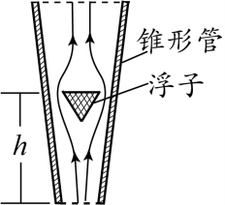
（1）浮子流量计使用时，锥形管应处于（______）
A.水平方向 B.竖直方向 C.斜向上 D.斜向下
（2）浮子所受气体浮力很小，可以忽略．当浮子稳定在某一位置时，气流对浮子的冲力和浮子重力的关系是______．
（3）对于某个制成的浮子流量计，浮子和锥形管之间的环形空隙的面积和浮子高度成正比，比例系数为k₁；气流对浮子的冲力和流速成正比，比例系数为k₂；浮子的质量为m．当浮子稳定在高度h时，气体流量Q的表达式为Q =___________．
（4）浮子流量计能反映的最大流量是有限的，如果要让这个浮子流量计能反映更大的流量，请你提出一条可行的改进措施：_________________________________________．
【答案】 (1). B (2). 二力平衡 (3). 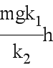 (4). 用密度更大的材料制作浮子
【解析】（1）根据题意可知，当流量一定时，气流向上的冲击力与浮子的重平衡，即这一过程要利用浮子的重，所以浮子流量计使用时，锥形管必须处于竖直方向。
（2）浮子所受气体浮力很小，可以忽略．当浮子稳定在某一位置时，气流对浮子的冲力和浮子的重力，二力大小相等，方向相反，作用在一条直线上，所以二力平衡。
（3）对于某个制成的浮子流量计，浮子和锥形管之间的环形空隙的面积和浮子高度成正比，比例系数为k₁，即可得：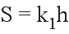；
气流对浮子的冲力和流速成正比，比例系数为k₂；浮子的质量为m．且冲力与重力平衡，可得：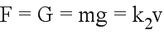
则：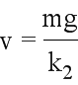；
根据题意：流量等于气体的流速和通道横截面积的乘积．所以当浮子稳定在高度h时，气体流量Q的表达式为：
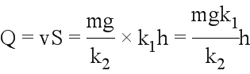。
（4）浮子流量计能反映的最大流量是有限的，如果要让这个浮子流量计能反映更大的流量，根据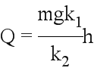可知，当浮子的质量越大时，流量越大，所以改进措施为：用密度更大的材料制作浮子
点睛：认真阅读短文，理解这种浮子流量计利用了二力平衡的原理，第三问得出流量的表达式是个难点，要根据文中描述的每个关系，用数学式表示出来，最后将式子综合在一起，就一定能得到需要的表达式。

